**Perancangan Desain User Interface Sistem Peminjaman Ruang**

* + 1. **Perancangan Halaman *Dashboard* Admin**

Halaman *dashboard* admin digunakan untuk menampilkan *report* mengenai jumlah peminjaman yang dilakukan dengan status menunggu, disetujui, dan tidak disetujui serta menampilkan data peminjaman yang dilakukan oleh *user* untuk diberikan aksi distujui/batal oleh admin. Tampilan halaman *dashboard* adminseperti pada *Gambar 3. 6 Desain User Interface Halaman Dashboard Admin.*

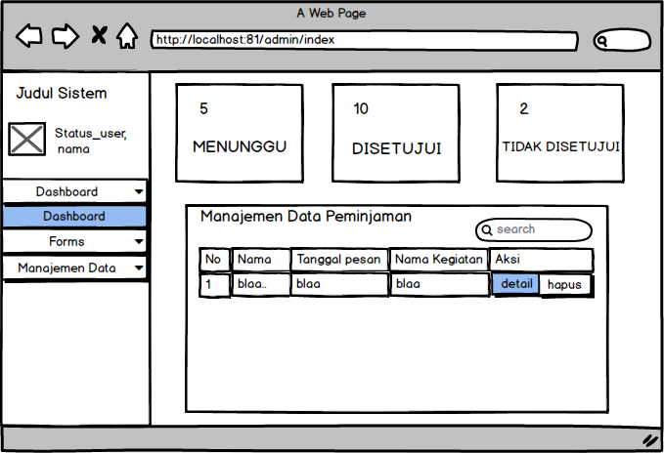

**Gambar 3. 6 Desain *User Interface* Halaman *Dashboard* Admin**

* + 1. **Perancangan Halaman *Form Input* Admin**

Halaman ini digunakan untuk tampilan *form* untuk menambahkan admin pada sistem. Perancangan halaman *forms input* admin dapat dilihat pada *Gambar 3. 7 Desain User Interface Halaman Forms Input Admin*.

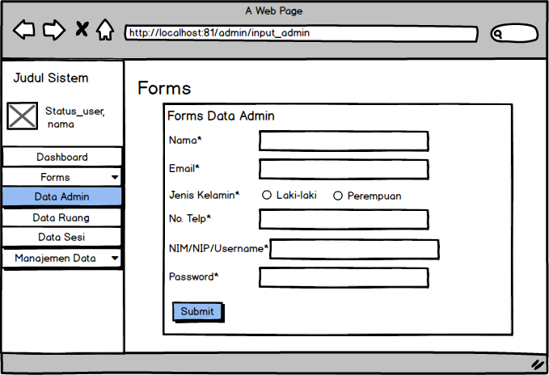

**Gambar 3. 7 Desain *User Interface* Halaman *Forms Input* Admin**

* + 1. **Perancangan pada halaman *Detail* *User***

Halaman ini digunakan untuk tampilan *detail user* untuk mengetahui data setiap *user* secara rinci pada sistem. Perancangan halaman *detail user* dapat dilihat pada *Gambar 3. 8 Desain User Interface Halaman Detail User*.

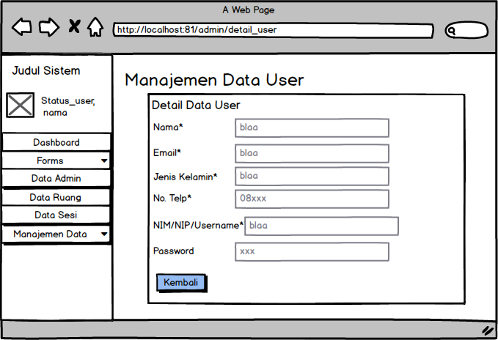

**Gambar 3. 8 Desain *User Interface* Halaman *Detail User***

* + 1. **Perancangan Halaman *Edit* *User***

Halaman ini digunakan untuk tampilan melakukan perubahan/edit setiap data *user* pada sistem. Perancangan halaman *edit user* dapat dilihat pada *Gambar 3. 9 Desain User Interface Halaman Edit User*.

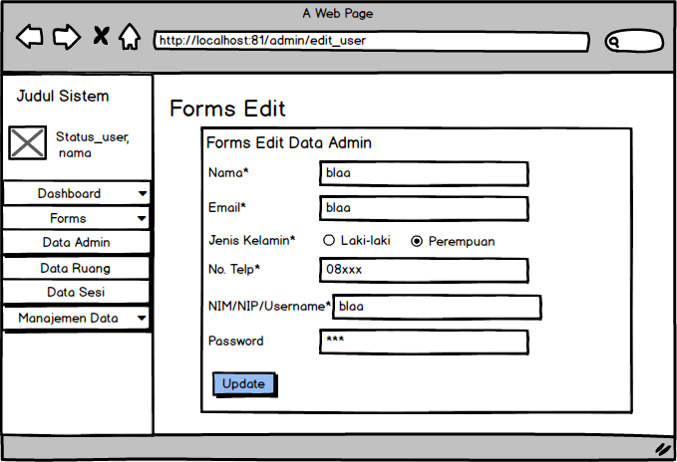

**Gambar 3. 9 Desain *User Interface* Halaman *Edit User***

* + 1. **Perancangan Halaman *Manajemen Data* *User***

Halaman ini digunakan untuk tampilan daftar *list* data *user* secara keseluruhan dan dapat melakukan aksi berupa detail, edit, dan hapus pada sistem. Perancangan halaman *manajemen data user* dapat dilihat pada *Gambar 3. 10 Desain User Interface Halaman Manajemen Data User*.

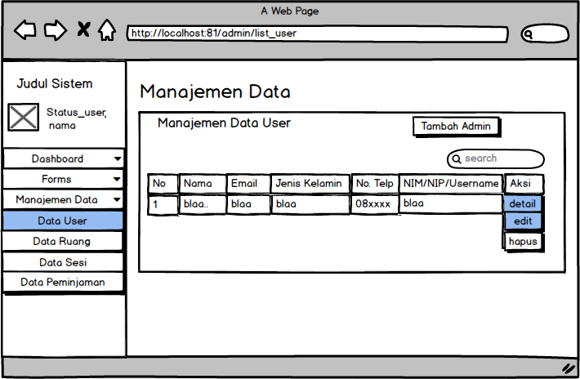

**Gambar 3. 10** **Desain *User Interface* Halaman *Manajemen Data User***

* + 1. **Perancangan Halaman *Form Input* Ruang**

Halaman ini digunakan untuk tampilan *form* untuk menambahkan data master yaitu ruang pada sistem. Perancangan halaman *form input* ruang dapat dilihat pada *Gambar 3. 11 Desain User Interface Halaman Form Input Ruang*.

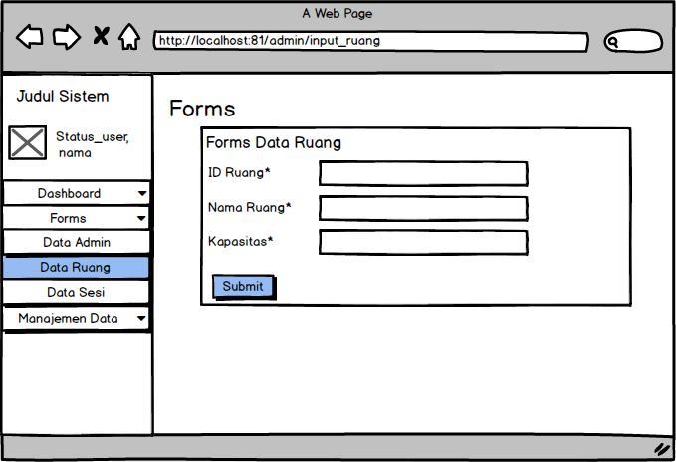

**Gambar 3. 11 Desain *User Interface* Halaman *Form Input* Ruang**

* + 1. **Perancangan Halaman *Edit* Ruang**

Halaman ini digunakan untuk tampilan melakukan perubahan/edit setiap ruang pada sistem. Perancangan halaman *edit ruang* dapat dilihat pada *Gambar 3. 12 Desain User Interface Halaman Edit Ruang*.

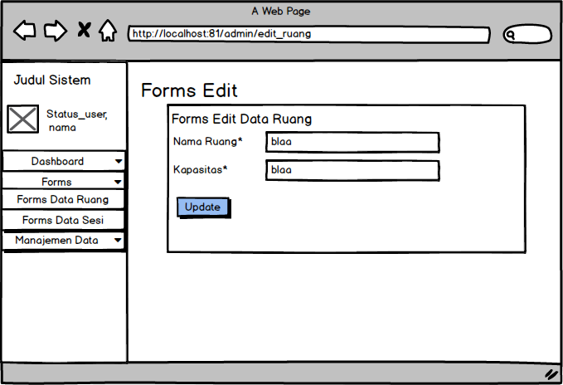

**Gambar 3. 12 Desain *User Interface* Halaman *Edit* Ruang**

* + 1. **Perancangan Halaman *Manajemen Data* Ruang**

 Halaman ini digunakan untuk tampilan daftar *list* data ruang secara keseluruhan dan dapat melakukan aksi edit dan hapus pada sistem. Perancangan halaman *manajemen data* ruang dapat dilihat pada *Gambar 3. 13 Desain User Interface Halaman Manajemen Data Ruang*.

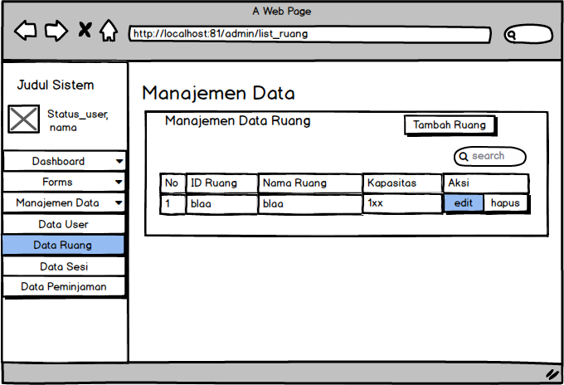

**Gambar 3. 13** **Desain *User Interface* Halaman *Manajemen Data* Ruang**

* + 1. **Perancangan Halaman *Forms Input* Sesi**

Halaman ini digunakan untuk tampilan *form* untuk menambahkan data master yaitu sesi pada sistem. Perancangan halaman *form input* sesi dapat dilihat pada *Gambar 3. 14 Desain User Interface Halaman Form Input Sesi*.

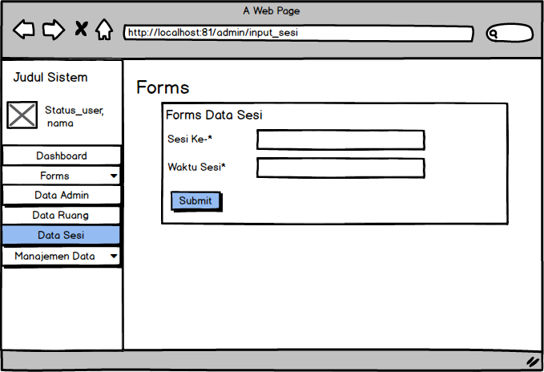

**Gambar 3. 14 Desain *User Interface* Halaman *Form Input* Sesi**

* + 1. **Perancangan Halaman *Edit* Sesi**

Halaman ini digunakan untuk tampilan melakukan perubahan/edit setiap sesi pada sistem. Perancangan halaman *edit* sesi dapat dilihat pada *Gambar 3. 15 Desain User Interface Halaman Edit Sesi*.

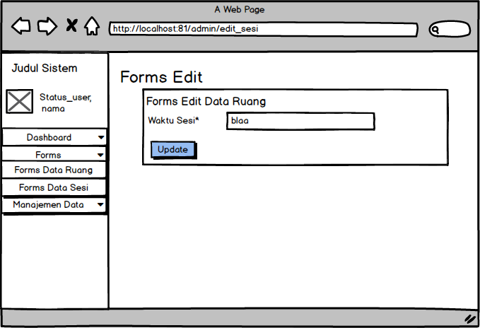

**Gambar 3. 15 Desain *User Interface* Halaman *Edit* Sesi**

* + 1. **Perancangan Halaman *Manajemen Data* Sesi**

Halaman ini digunakan untuk tampilan daftar *list* data sesi secara keseluruhan dan dapat melakukan aksi edit dan hapus pada sistem. Perancangan halaman *manajemen data* sesi dapat dilihat pada *Gambar 3. 16 Desain User Interface Halaman Manajemen Data Sesi*.

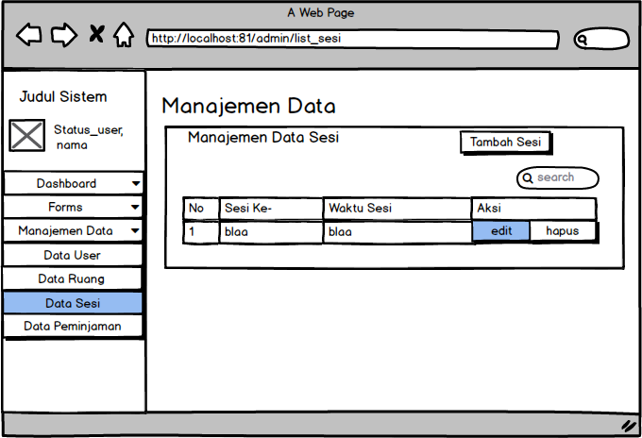

**Gambar 3. 16 Desain *User Interface* Halaman *Manajemen Data* Sesi**

* + 1. **Perancangan Halaman *Manajemen Data* PeminjamanpadaAdmin**

Halaman ini digunakan untuk tampilan daftar *list* data peminjaman secara keseluruhan dan dapat melakukan aksi detail dan hapus pada sistem. Perancangan halaman *manajemen data* peminjaman pada admin dapat dilihat pada *Gambar 3. 17 Desain User Interface Halaman Manajemen Data Peminjaman Pada Admin*.

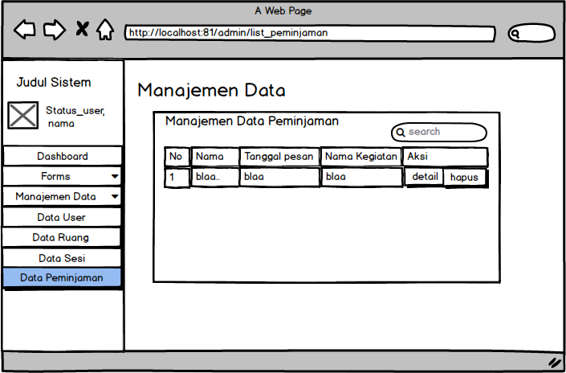

**Gambar 3. 17 Desain *User Interface* Halaman *Manajemen Data* Peminjaman Pada Admin**

* + 1. **Perancangan Halaman *Detail* Peminjaman pada Admin**

Halaman ini digunakan untuk tampilan detail peminjaman yang dilakukan oleh *user* untuk diberikan aksi setujui/batal oleh admin pada sistem. Perancangan halaman *detail* peminjaman pada admin dapat dilihat pada *Gambar 3. 17 Desain User Interface Halaman Manajemen Data Peminjaman Pada Admin*.

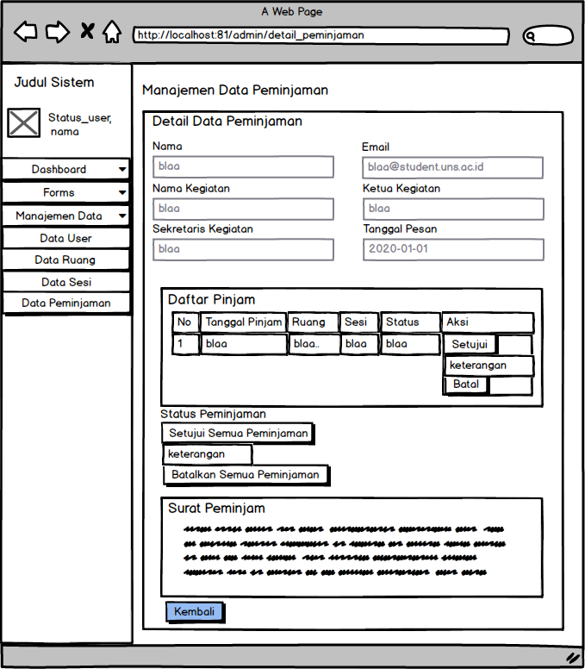

**Gambar 3. 18 Desain *User Interface* Halaman *Detail* Peminjaman Pada Admin**